ANGLEŠKI KLUBI V PREMIER LEAGUE V SEZONI 2025/26
V Premier League nastopajo v sezoni 2025/26 naslednji angleški klubi:

Arsenal
Klub iz Londona (“The Gunners”).
Znani po napadalnem nogometu in rdeče-belih dresih.
Dolga tradicija, večkratni prvaki Anglije.

Nottingham Forest
Klub iz mesta Nottingham.
Največji uspeh: dvakratni evropski prvaki (1979, 1980).
Zeleni in rdeči barvi, kulten status v Angliji.

Bournemouth
Manjši klub z juga Anglije (“The Cherries”).
Prvič postal stalni član Premier League v zadnjem desetletju.
Igra na stadionu Vitality, znan po majhnosti.

Brighton and Hove Albion
Klub iz obmorskega mesta Brighton.
Hitro rastoč klub, znan po pametnem vodenju in napredni analitiki.
Barve: modro-bela kombinacija.

Crystal Palace
Klub iz južnega Londona.
Prepoznavni po orlu v grbu in vztrajnem boju za obstanek.
Domači stadion: Selhurst Park.

Sunderland
Klub iz severovzhoda Anglije.
Trenutno večinoma v Championshipu, nekoč stalni premierligaš.
Igral na stadionu Stadium of Light.

Everton
Klub iz Liverpoola, dolgoletni rival Liverpool FC.
Tradicionalno modra oprema, domači stadion Goodison Park.
Eden od ustanovnih klubov angleške lige.

Aston Villa
Klub iz Birminghama.
Eden najstarejših klubov v Angliji, tudi evropski prvak (1982).
Bordo-modra barva, stadion Villa Park.

Fulham
Klub iz Londona, zaseda stadion Craven Cottage ob Temzi.
Znani po beli opremi in mirnem značaju kluba.
Redno niha med prvo in drugo ligo.

Leeds United
Klub iz Yorkshirea, z zelo strastnimi navijači.
Največji uspehi v 60. in 70. letih.
Beli dresi, stadion Elland Road.

Newcastle United
Klub s severovzhoda Anglije (“The Magpies”).
Velik stadion St. James’ Park in zelo strastni navijači.
V zadnjih letih v vzponu zaradi bogatih lastnikov iz Savdske Arabije.

Wolverhampton Wanderers (Wolves)
Klub iz West Midlandsa.
Oranžni dresi, znani po portugalskih igralcih v zadnjih sezonah.
Tradicija sega v 19. stoletje.

West Ham United
Klub iz Londona, poznan kot “The Hammers”.
Selitev na London Stadium iz legendarnega Upton Parka.
Slaven po pesmi navijačev “I’m Forever Blowing Bubbles”.

Tottenham Hotspur (Spurs)
Klub iz severnega Londona.
Barva: bela, simbol: petelin.
Velik rival Arsenala, domači stadion: Tottenham Hotspur Stadium.

Brentford
Klub iz zahodnega Londona, eden novejših članov Premier League.
Domači stadion: Brentford Community Stadium.
Tradicionalna rdeče-bela barva.

Chelsea
Londonski klub (“The Blues”).
Večkratni prvaki Anglije in Evrope (Champions League 2012, 2021).
Domači stadion Stamford Bridge.

Burnley
Klub iz Lancashira.
Tradicionalno bordo-modri dresi.
Znani po borbeni igri, domači stadion Turf Moor.

Liverpool
Eden največjih angleških klubov, domači stadion Anfield.
Rdeči dresi, pesem navijačev “You’ll Never Walk Alone”.
Večkratni prvaki Evrope in Anglije.

Manchester City
Klub iz Manchestra, trenutno eden najuspešnejših v Evropi.
Nebesno modri dresi, stadion Etihad.
Lastništvo iz Abu Dabija je klub spremenilo v globalno velesilo.

Manchester United
Najbolj slaven angleški klub, z ogromno globalno bazo navijačev.
Stadion Old Trafford, rdeči dresi.
Velik rival Liverpoola in Manchester Cityja (Slika 1).

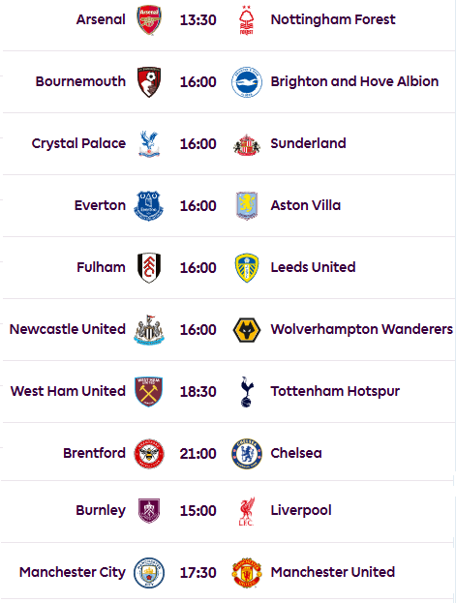
Slika 1: 4. krog Premium League 2025/26

BENJAMIN ŠEŠKO

Benjamin Šeško je slovenski nogometaš (roj. 31. maja 2003 v Radečah), ki igra na položaju napadalca. Znan je po svoji višini (ok. 195 cm), kar mu daje prednost v igri z glavo, a kljub temu ni klasični »okorni« visoki napadalec – odlikujeta ga hitrost in gibljivost, zaradi česar je nevaren tako v kazenskem prostoru kot v protinapadih.
Glavne značilnosti:
Fizična moč in višina – zelo močan v dvobojih, odličen v skok igri.
Hitrost – presenetljivo hiter za svojo postavo, kar mu omogoča učinkovite prodore.
Zaključek akcij – zna zabiti z obema nogama in z glavo.
Timska igra – dobro sodeluje s soigralci, zna odigrati žogo iz prve in ustvarjati prostor.
Primerjave – zaradi sloga igre in postave ga pogosto primerjajo z Erlingom Haalandom.
Kariera do zdaj:
Mladinske selekcije v Sloveniji, nato prestop v Red Bull Salzburg.
Posojen v FC Liefering, kjer se je izkazal kot golgeter.
Preboj v prvo ekipo Salzburga, nato prestop v RB Leipzig (Bundesliga).
Leta 2025 prestop v Manchester United, kjer naj bi postal eden ključnih napadalcev.
Redni član slovenske reprezentance, kjer je že med nosilci igre.
Šeško velja za enega najbolj perspektivnih evropskih napadalcev svoje generacije, ki združuje moč, hitrost in učinkovitost.
PRESTOP BENJAMINA ŠEŠKA IZ RB LEIPZIGA V MANCHESTER UNITED
Benjamin Šeško je poleti 2025 uradno prestopil iz RB Leipziga v Manchester United, ki je zanj odštel približno 85 milijonov evrov. Zanimanje je kazal tudi Newcastle United, ki je bil pripravljen plačati celo višjo odškodnino (okoli 90 milijonov), a se je slovenski napadalec odločil za prestop na Old Trafford.
Pri Leipzigu je v zadnjih sezonah dokazal izjemen napredek – z zadetki in fizično močjo se je uveljavil kot eden najbolj perspektivnih napadalcev v Evropi. Manchester United v njem vidi dolgoročno rešitev v napadu in pomemben člen pri gradnji nove, bolj konkurenčne ekipe v Premier ligi in Ligi prvakov.
BENJAMIN ŠEŠKO: NOGOMETNA STATISTIKA
Klub
RB Leipzig (2023–2025)
Skupaj 87 nastopov, 39 golov, 8 asistenc.
V Bundesligi: 64 nastopi, 27 golov, 7 asistenc.
Po sezoni:
2023/24:
Skupaj: 42 nastopi, 18 golov (14 v ligi, 2 v pokalu, 2 v evropskih tekmovanjih).
2024/25:
Skupaj: 45 nastopov, 21 golov (13 v ligi, 4 v DFB-Pokalu, 4 v Ligi prvakov).
Red Bull Salzburg (vključno z FC Liefering)
FC Liefering (2. Liga, Avstrija):
44 nastopi, 22 golov. (Wikipedia)
Red Bull Salzburg (prva ekipa):
Skupaj 79 nastopov, 29 golov, 11 asistenc.
Manchester United (začetek sezone 2025/26)
Premierliga: 3 nastopi, 0 golov, 0 asistenc.
Reprezentanca Slovenije
Skupaj 43 nastopov (“caps”), 16 golov.
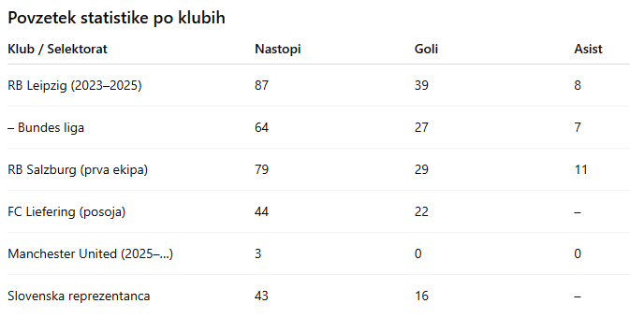
Tukaj je Benjamin Šeško statistika (do avgusta/sep. 2025), zbrane iz različnih virov:
Sezonski izstopajoči podatki
2023/24 pri Leipzigu: skupno 18 golov (dobro razporejeni po ligah in tekmovanjih).
2024/25 pri Leipzigu: dosegel 21 golov v vseh tekmovanjih (13 ligaških, 8 v pokalih/LP). (Wikipedia)

